Pengembangan Rencana Pembelajaran Berbasis 4C
1) Pilih salah satu rencana pembelajaran yang sedang Anda gunakan saat ini.
2) Analisis seberapa banyak elemen 4C yang sudah terintegrasi menggunakan tabel berikut:
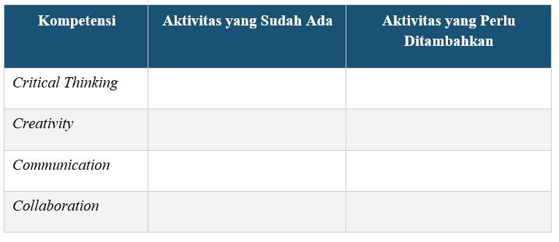
3) Selanjutnya jawab pertanyaan berikut:
a) Dari keempat kompetensi 4C, mana yang paling sering Anda kembangkan dalam pembelajaran? Mengapa?
b) Apa hambatan terbesar dalam mengimplementasikan pembelajaran berbasis 4C di kelas Anda?
c) Bagaimana Anda dapat memodelkan kompetensi 4C dalam kehidupan profesional sehari-hari?

